章末达标检测(四)

一、选择题(本题共10小题)
1．(2014·广东十校第一次联考)下列关于曲线运动的说法中，正确的是( )
A．做平抛运动的物体，加速度是恒定的
B．做曲线运动的物体的加速度一定是变化的
C．做曲线运动的物体其速度大小一定是变化的
D．骑自行车冲到圆弧形桥顶时，人对自行车座子压力增加，这是由于超重原因造成的
[解析] 物体做曲线运动的条件是合加速度与合初速度有一定的夹角，例如平抛运动是匀变速曲线运动，加速度恒定，故选项A正确，B错误；匀速圆周运动的速度大小不变，C错误；自行车冲到圆弧形桥顶时，重力和支持力共同提供向心力，人对自行车座子压力减小，这是由于失重原因造成的，故选项D错误．
[答案] A
2．(2014·四川高考)有一条两岸平直、河水均匀流动、流速恒为v的大河．小明驾着小船渡河，去程时船头指向始终与河岸垂直，回程时行驶路线与河岸垂直．去程与回程所用时间的比值为k，船在静水中的速度大小相同，则小船在静水中的速度大小为( )
A. B.
C. D.
[解析] 根据运动的合成与分解解决问题．
设大河宽度为d，小船在静水中的速度为v₀，则去程渡河所用时间t₁＝，回程渡河所用时间t₂＝.由题知＝k，联立以上各式得v₀＝，选项B正确，选项A、C、D错误．
[答案] B
3．(多选)竖直平面内有一半圆轨道，MN为水平直径，将三个半径远小于轨道半径的小球a、 b、c以不同的初速度从M点水平抛出，a、c球在轨道上的落点在同一水平面上，b球恰好落在轨道最低点，如图4－7所示，不计空气阻力，在小球从抛出到碰到轨道的过程中，下列说法中正确的是( )
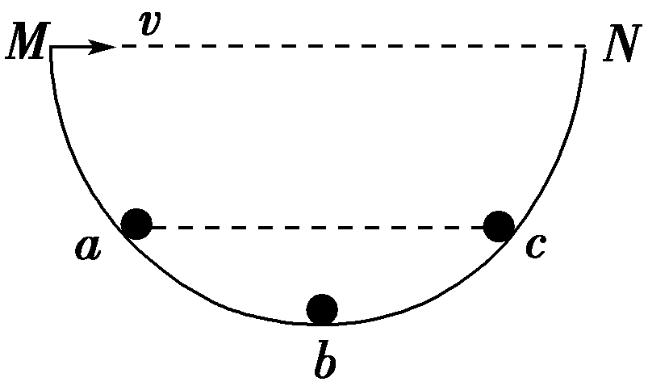
图4－7
A．三小球运动时间关系t_{a}<t_{b}<t_{c}
B．三小球运动时间关系t_{a}＝t_{c}<t_{b}
C．三小球初速度关系是v_{a}<v_{b}<v_{c}
D．c球的初速度是a球的2倍
[解析] 由h＝gt²可得，t_{b}>t_{a}＝t_{c}，B正确，A错误；由x＝v₀t，v_{c}>v_{a}，v_{c}>v_{b}，对于落点在左侧圆弧上的小球，一定是初速度越大，落点越接近轨道的最低点，故有v_{b}>v_{a}，故有v_{a}<v_{b}<v_{c}，C正确；因t_{a}＝t_{c}，x_{c}≠2x_{a}，故v_{c}≠2v_{a}，D错误．
[答案] BC
4．(2014·蚌埠模拟)如图4－8所示，水平面上固定一个与水平面夹角为θ的斜杆A，另一竖直杆B以速度v水平向左做匀速直线运动，则从两杆开始相交到最后分离的过程中，两杆交点P的速度方向和大小分别为( )
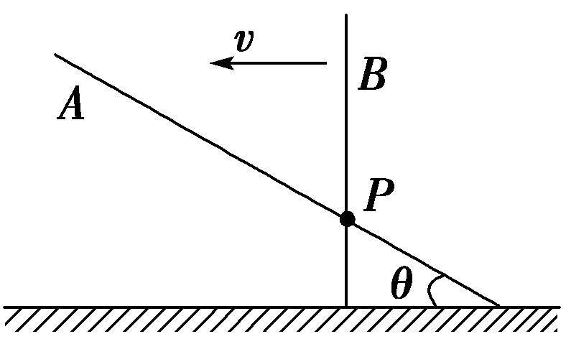
图4－8
A．水平向左，大小为v
B．竖直向上，大小为vtan θ
C．沿A杆斜向上，大小为
D．沿A杆斜向上，大小为vcos θ
[解析] 两杆的交点P参与了两个分运动：与B杆一起以速度v水平向左的匀速直线运动和沿B杆竖直向上的匀速运动，交点P的实际运动方向沿A杆斜向上，如图所示，则交点P的速度大小为v_{P}＝，故C正确．
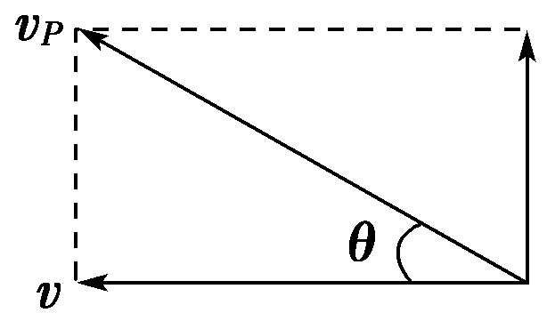
[答案] C
5．(2014·甘肃天水一中模拟)双星系统由两颗恒星组成，两恒星在相互引力的作用下，分别围绕其连线上的某一点做周期相同的匀速圆周运动．若某双星系统中两星做圆周运动的周期为T，两星总质量为M，两星之间的距离为r，两星质量分别为m₁、m₂，做圆周运动的轨道半径分别为r₁、r₂，则下列关系式中正确的是( )
A．M＝ B．r₁＝r
C．T＝2π D.＝
[解析] 由两星间的万有引力提供两星圆周运动的向心力，可得：＝m₁·r₁＝m₂·r₂，又M＝m₁＋m₂，r＝r₁＋r₂，可解得：＝，r₁＝r，M＝，T＝2π ，故A、B、D均错误、C正确．
[答案] C
6．(多选)(2014·广东百校联考)我国曾采用一箭双星方式，成功地将第十四颗和第十五颗北斗导航卫星发射升空，随后将它们送入预定转移轨道，最后进入地球同步轨道．下列说法正确的是( )
A．它们自开始发射至进入预定转移轨道的过程中一直处于失重状态
B．进入地球同步轨道后，它们运行的角速度都等于地球自转的角速度
C．进入地球同步轨道后，若增大后面卫星的线速度，它们将在此轨道上相碰
D．进入地球同步轨道后，它们绕地球做圆周运动的向心加速度的大小相等
[解析] 它们自开始发射至进入预定转移轨道的过程中，加速向上运动，一直处于超重状态，选项A错误；进入地球同步轨道后，它们运行的角速度都等于地球自转的角速度，选项B正确；进入地球同步轨道后，若增大后面卫星的线速度，后面卫星将做离心运动，它们不可能在此轨道上相碰，选项C错误；进入地球同步轨道后，它们绕地球做圆周运动的向心加速度的大小相等，选项D正确．
[答案] BD
7．(2014·洛阳检测)如图4－9所示，长为L的轻杆，一端固定一个质量为m的小球，另一端固定在水平转轴O上，杆随转轴O在竖直平面内匀速转动，角速度为ω，某时刻杆对球的作用力恰好与杆垂直，则此时杆与水平面的夹角θ是
( )
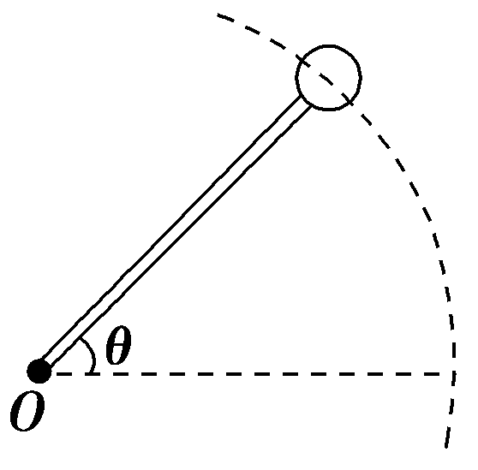
图4－9
A．sin θ＝ B．tan θ＝
C．sin θ＝ D．tan θ＝
[解析] 对小球受力分析如图所示，杆对球的作用力和小球重力的合力一定沿杆指向O，合力大小为mLω².由图中几何关系可得sin θ＝，选项A正确．
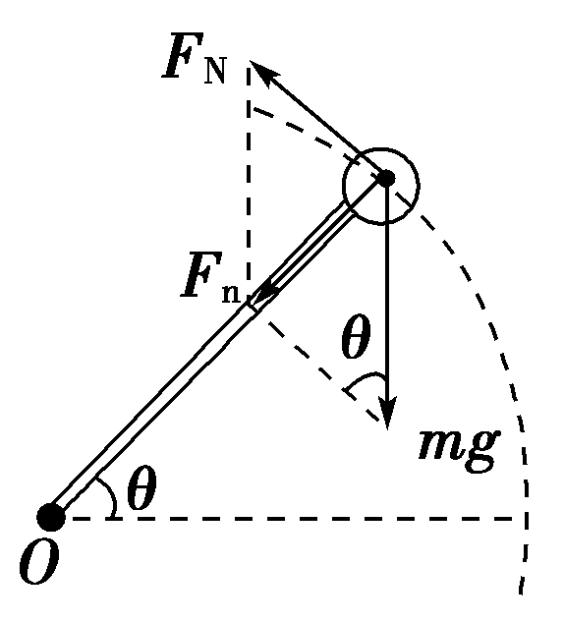
[答案] A
8．(2014·北师大附中检测)人造卫星绕地球只受地球的引力，做匀速圆周运动，其轨道半径为r，线速度为v，周期为T.为使其周期变为8T，可采用的方法有( )
A．保持轨道半径不变，使线速度减小为v/8
B．逐渐减小卫星质量，使轨道半径逐渐增大为4r
C．逐渐增大卫星质量，使轨道半径逐渐增大为8r
D．保持线速度不变v，将轨道半径增加到8r
[解析] 利用万有引力提供卫星的向心力可以得到v＝，T＝2π，从中可以看出：线速度、周期与半径具有一一对应关系，与卫星的质量无关，使轨道半径逐渐增大为4r，能使其周期变为8T，速率同时减小为v/2，B正确，A、C、D错误．
[答案] B
9．(2014·南昌调研)科学家经过深入观测研究，发现月球正逐渐离我们远去，并且将越来越暗．有地理学家观察了现存的几种鹦鹉螺化石，发现其贝壳上的波状螺纹具有树木车轮一样的功能，螺纹分许多隔，每隔上波状生长线在30条左右，与现代农历一个月的天数完全相同．观察发现，鹦鹉螺的波状生长线每天长一条，每月长一隔．研究显示，现代鹦鹉螺的贝壳上．每隔生长线是30条，中生代白垩纪是22条，侏罗纪是18条，奥陶纪是9条．已知地球表面的重力加速度为10 m/s²，地球半径为6400 km，现代月球到地球的距离约为38万公里．始终将月球绕地球的运动视为圆周轨道，由以上条件可以估算奥陶纪月球到地球的距离约为( )
A．8.4×10⁸ m B．1.7×10⁸ m
C．1.7×10⁷ m D．8.4×10⁷ m
[解析] 在地球表面的物体受到的重力等于万有引力G＝mg，则有GM＝gR²，又G＝mr，
得：r＝≈1.7×10⁸ m
[答案] B
10．(多选)(2014·广东高考)如图4－10所示，飞行器P绕某星球做匀速圆周运动．星球相对飞行器的张角为θ.下列说法正确的是( )
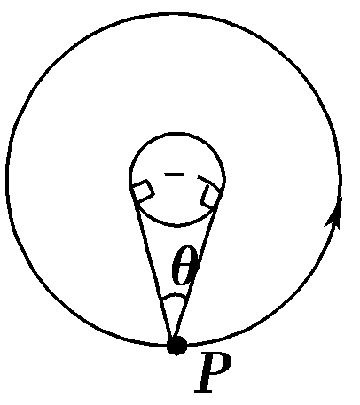
图4－10
A．轨道半径越大，周期越长
B．轨道半径越大，速度越大
C．若测得周期和张角，可得到星球的平均密度
D．若测得周期和轨道半径，可得到星球的平均密度
[解析] 本题考查圆周运动v、T与r的关系及利用“环绕法”求中心天体的密度．
设星球质量为M，半径为R，飞行器绕星球转动半径为r，周期为T.由G＝mr知T＝2π，r越大，T越大，选项A正确；由G＝m 知v＝ ，r越大，v越小，选项B错误；由G＝m r和ρ＝得ρ＝，又＝sin ，所以ρ＝，所以选项C正确，D错误．
[答案] AC
二、计算题(本题共4小题)
11．(2014·苏州模拟)如图4－11所示，在光滑水平面上竖直固定一半径为R的光滑半圆槽轨道，其底端恰与水平面相切．质量为m的小球以大小为v₀的初速度经半圆槽轨道最低点B滚上半圆槽，小球恰能通过最高点C后落回到水平面上的A点．(不计空气阻力，重力加速度为g)求：
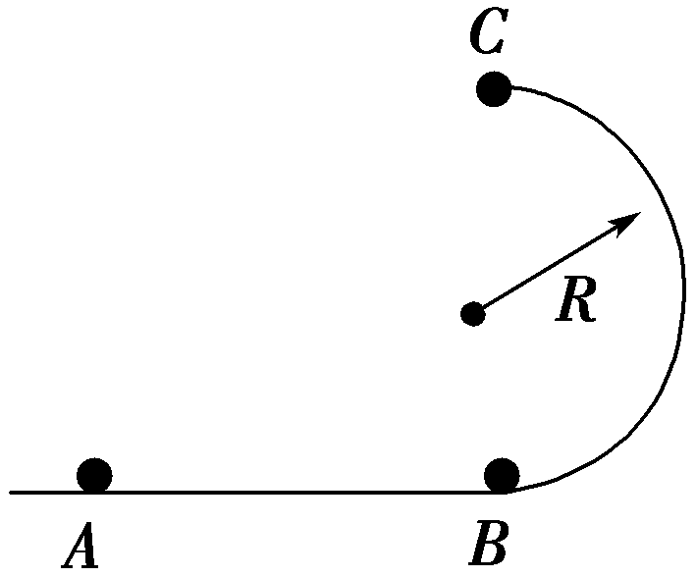
图4－11
(1)小球通过B点时对半圆槽的压力大小；
(2)AB两点间的距离；
(3)小球落到A点时的速度方向与水平方向夹角的正切值．
[解析] (1)在B点小球做圆周运动，由牛顿第二定律得：N－mg＝m
解得：N＝mg＋m
由牛顿第三定律得小球通过B点时对半圆槽的压力大小为mg＋m
(2)在C点小球恰能通过，由牛顿第二定律得：
mg＝m
过C点小球做平抛运动，则：
水平方向：x_{AB}＝v_{C}t
竖直方向：2R＝gt²
解得：x_{AB}＝2R
(3)设小球落到A点时的速度方向与水平方向成θ角，则：tan θ＝，v⊥＝gt，解得：tan θ＝2
[答案] (1)mg＋m (2)2R (3)2
12．(2014·杭州七校联考)如图4－12所示，倾角为37°的粗糙斜面的底端有一质量m＝1 kg的凹形小滑块，小滑块与斜面间的动摩擦因数μ＝0.25.现小滑块以某一初速度v从斜面底端上滑，同时在斜面底端正上方有一小球以v₀水平抛出，经过0.4s，小球恰好垂直斜面方向落入凹槽，此时，小滑块还在上滑过程中．(已知sin 37°＝0.6，cos 37°＝0.8)，g取10 m/s².求：
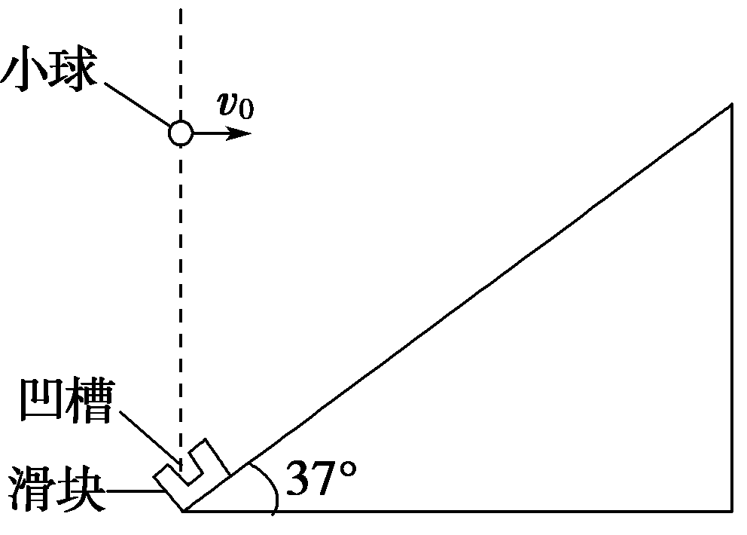
图4－12
(1)小球水平抛出的速度v₀；
(2)小滑块的初速度v.
[解析] (1)设小球落入凹槽时竖直速度为v_{y}，则
v_{y}＝gt＝10×0.4 m/s＝4 m/s
v₀＝v_{y}tan 37°＝3 m/s
(2)小球落入凹槽时的水平位移x＝v₀t＝3×0.4 m＝1.2 m
则滑块的位移为s＝＝1.5 m
滑块上滑时：mgsin 37°＋μmgcos 37°＝ma
解得a＝8 m/s²
根据公式s＝vt－at² 解得：v＝5.35 m/s
[答案] (1)3 m/s (2)5.35 m/s
13．(2014·浙江高考)如图4－13所示，装甲车在水平地面上以速度v₀＝20 m/s沿直线前进，车上机枪的枪管水平，距地面高为h＝1.8 m．在车正前方竖直立一块高为两米的长方形靶，其底边与地面接触．枪口与靶距离为L时，机枪手正对靶射出第一发子弹，子弹相对于枪口的初速度为v＝800 m/s.在子弹射出的同时，装甲车开始匀减速运动，行进s＝90 m后停下．装甲车停下后，机枪手以相同方式射出第二发子弹．(不计空气阻力，子弹看成质点，重力加速度g＝10 m/s²)
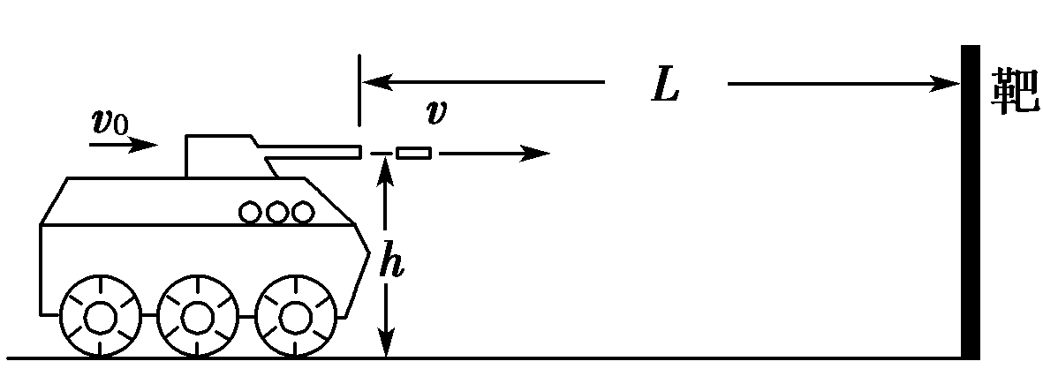
图4－13
(1)求装甲车匀减速运动时的加速度大小；
(2)当L＝410 m时，求第一发子弹的弹孔离地的高度，并计算靶上两个弹孔之间的距离；
(3)若靶上只有一个弹孔，求L的范围．
[解析] (1)装甲车的加速度a＝＝m/s².
(2)第一发子弹飞行时间t₁＝＝0.5 s
弹孔离地高度h₁＝h－gt＝0.55 m
第二个弹孔离地的高度h₂＝h－g²＝1.0 m
两弹孔之间的距离Δh＝h₂－h₁＝0.45 m.
(3)第一发子弹打到靶的下沿时，装甲车离靶的距离为L₁，L₁＝(v₀＋v)＝492 m
第二发子弹打到靶的下沿时，装甲车离靶的距离为L₂
L₂＝v＋s＝570 m
L的范围为492 m<L≤570 m.
[答案] (1) m/s² (2)0.55 m 0.45 m
(3)492 m<L≤570 m
14．(2014·洛阳期中)如图4－14所示，装置BO′O可绕竖直轴O′O转动，可视为质点的小球A与两细线连接后分别系于B、C两点，装置静止时细线AB水平，细线AC与竖直方向的夹角θ＝37°.已知小球的质量m＝1 kg，细线AC长l＝1 m，B点距C点的水平和竖直距离相等．(重力加速度g取10 m/s²，sin 37°＝，cos 37°＝)
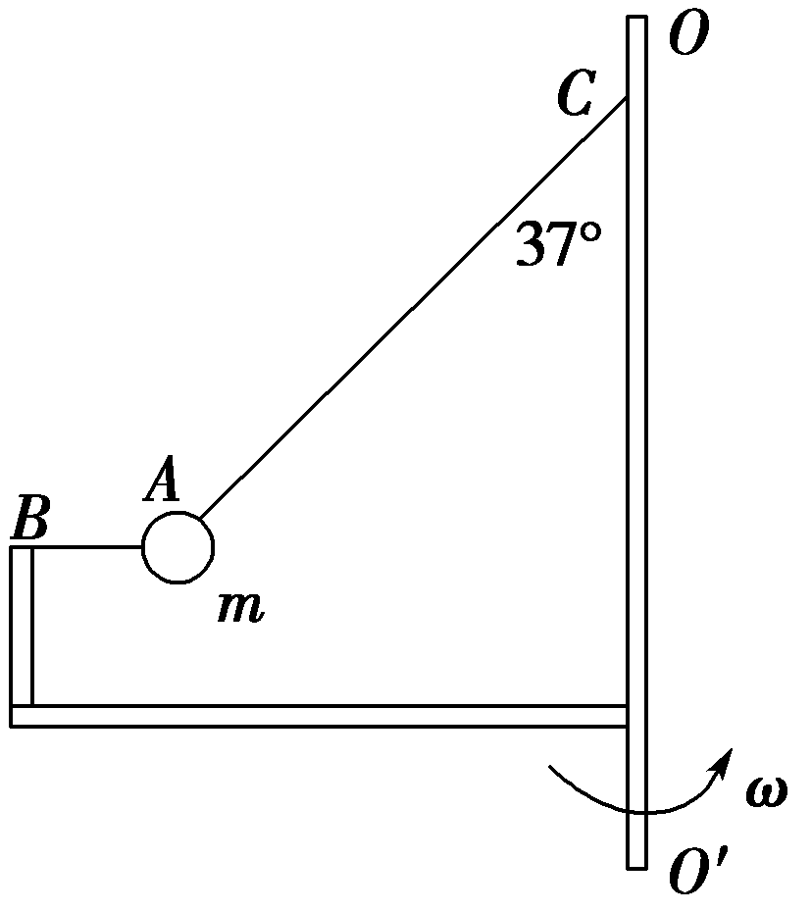
图4－14
(1)若装置匀速转动的角速度为ω₁时，细线AB上的张力为0而细线AC与竖直方向的夹角仍为37°，求角速度ω₁的大小；
(2)若装置匀速转动的角速度ω₂＝ rad/s，求细线AC与竖直方向的夹角．
[解析] (1)当细线AB上的张力为0时，小球的重力和细线AC张力的合力提供小球圆周运动的向心力，有：
mgtan 37°＝mωlsin 37°
解得：ω₁＝＝ rad/s
(2)当ω₂＝ rad/s时，小球应该向左上方摆起，假设细线AB上的张力仍然为0，则：mgtan θ′＝mωlsin θ′
解得：cos θ′＝，
θ′＝53°
因为B点距C点的水平和竖直距离相等，所以，当θ′＝53°时，细线AB恰好竖直，且＝＝tan 53°
说明细线AB此时的张力恰好为0, 故此时细线AC与竖直方向的夹角为53°.
[答案] (1) rad/s (2)53°

